Санкт-Петербургский политехнический университет Петра Великого

Кафедра компьютерных систем и программных технологий

**Отчёт по лабораторной работе№2**

**Дисциплина**: Проектирование мобильных приложений

**Тема**: Activity Lifecycle. Alternative resources.

Выполнил студент гр. 3530901/80202 Кейта А.С

(подпись)

Преподаватель Алексюк А.О

(подпись)

“___”_____________ 2020 г.

Санкт-Петербург

2020

1. Цели  
1. Ознакомиться с жизненным циклом Activity.

2. Изучить основные возможности и свойства Alternative resources.

Вариант 14.

Задание для задачи № 2 Primary non-touch navigation method.

2. Программа работы

2.1. Задача 1. Activity

Продемонстрируйте жизненный цикл Activity на любом нетривиальном примере.

Пример: Звонок на телефон

При открытии приложения происходят вызовы методов onCreate(),onStart() и onResume().Когда пользователю звонят вызываются методы onPause() , onStop() и onSaveInstanceState(), после завершения звонка вызываются методы onRestart(), onStart() и onResume().

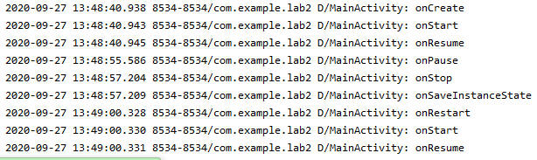

Рис.1. Демонстрация жизненного цикла Activityна примере звонка пользователю

Пример: выключение экрана

При открытии приложения происходят вызовы методов onCreate(), onStart() и onResume(). Когда пользователь выключает экран происходит вызов методы onPause() , onStop() и onSaveInstanceState(), при включении экрана методы onRestart(), onStart() и onResume().

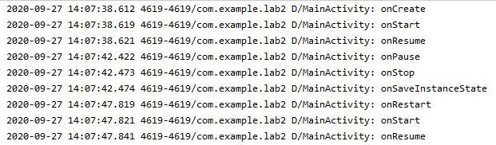

Рис.2. Демонстрация жизненного цикла Activityна примере выключения экрана

Пример: получение и чтение смс на телефон во время нахождения в приложении.

Когда пользователюприходит смс и он открывает её, происходит вызов метода onPause()и onStop(). При возврате в приложение вызываются методы onRestart(), onStart()и onResume():

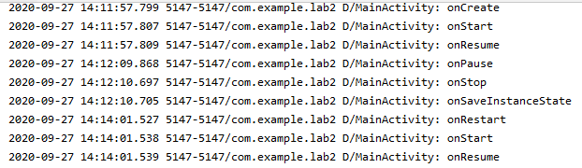

Рис.2. Демонстрация жизненного цикла Activityна примере получения смс

2.2. Задача 2. AlternativeResources

Продемонстрируйте работу альтернативного ресурса (тип ресурса согласно варианту) на каком-либо примере.

1. Вариант : Available width

Для демонстрации работы альтернативного ресурса были созданы два layout-ресурса для значений квалификаторов w800sp, w1200dp

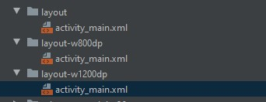

Рис. 4. Структура папок с альтернативными ресурсами

В папке activity_main находятся пять xml файлов с одинаковыми названиями и разными конфигурациями. При запуске приложения выбирается файл, соответствующий конфигурации устройства.

2.3. Задача 3. Best-matching resource

Для заданного набора альтернативных ресурсов, предоставляемых приложением, и заданной конфигурации устройства (оба параметра согласно варианту) объясните, какой ресурс будет выбран в конечном итоге. Ответ докажите.

|  |
| --- |
| Вариант 3: |
|  | ==================================== |
|  | Конфигурация устройства: |
|  | LOCALE: fr |
|  | SCREEN_SIZE: large |
|  | SCREEN_ASPECT: long |
|  | ROUND_SCREEN: round |
|  | ORIENTATION: port |
|  | UI_MODE: desk |
|  | NIGHT_MODE: notnight |
|  | PIXEL_DENSITY: hdpi |
|  | TOUCH: finger |
|  | PRIMARY_INPUT: qwerty |
|  | NAV_KEYS: nonav |
|  | PLATFORM_VER: v25 |
|  |  |
|  | Конфигурация ресурсов: |
|  | (default) |
|  | round-night |
|  | normal-round-watch-xxhdpi-wheel |
|  | car-notnight-ldpi-nonav |
|  | fr-round-nonav-v25 |
|  | large-notnight-nonav-v25 |
|  | notround-notouch |
|  | en-rUS-small-notround-qwerty |
|  | large-nodpi-nonav-v25 |
|  | large-long-watch-xxxhdpi |
|  | Xhdpi |

Следуя алгоритму для best-matching resource:

(default)

~~round-night~~ не подходит NIGHT_MODE

~~normal-round-watch-xxhdpi~~-~~wheel~~ не подходит

~~car-notnight-ldpi-nonav~~ UI_MODE не подходит

~~rUS-small-nodpi-v25~~ не подходит регион и размер экрана

|  |
| --- |
| fr-round-nonav-v25 |
| large-notnight-nonav-v25 |
|  |
|  |
|  |
|  |
|  |

Подходят ресурсы : default; fr-round-nonav-v25; large-notnight-nonav-v25

Android будет выбрать best-matching-resource по алгоритму

Алгоримт работы

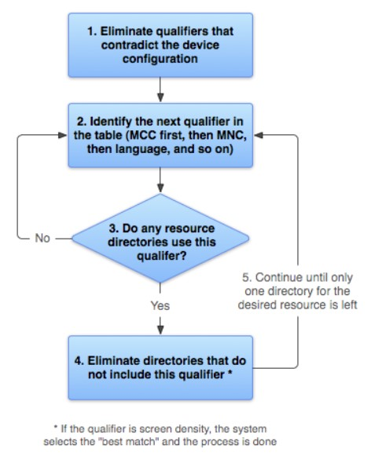

2.4. Задача 4. Сохранение состояние Activity

Студент написал приложение continuewatch. Это приложение по заданию должно считать, сколько секунд пользователь провел в этом приложении. Найдите ошибки в этом приложении и исправьте их.

Найденные ошибки: приложение считает секунды, когда не отображается на экране(при вызове onPause(),onStop()),и не сохраняет значение секундомера после закрытия приложения (при каждом вызове метода onCreate() значение секундомера обнуляется).

Решение (см. приложение 1):для хранения времени создана переменная state типа SharedPreferences и переменная work останавливающая\запускающая счёт времени .Инициализируем state в методе onCreate(), в методе onPause() записываем в неё текущее время и делаем work = false, т.е останавливаем запись времени.В методе onResume() устанавливаем текущее время из state и делаем work=true, т.е запускаем запись времени.

**3. Выводы**

В ходе выполнения лабораторной работы были изучены: жизненный цикл Activity с помощью различных действие : выключение экрана, звонок, получение смс, основные возможности и свойства Alternative resources : было сделано для Primary non-touch navigation method , также был изучен алгоритм для выбора best-matching resource и выполнено задание определения выбора конечного ресурса. Была проведена работа по нахождению ошибок, связанных с жизненным циклом activity, и исправлению их в заданном приложении.

**Приложение 1**

